САНКТ-ПЕТЕРБУРГСКИЙ НАЦИОНАЛЬНЫЙ ИССЛЕДОВАТЕЛЬСКИЙ УНИВЕРСИТЕТ
ИНФОРМАЦИОННЫХ ТЕХНОЛОГИЙ, МЕХАНИКИ И ОПТИКИ
ФАКУЛЬТЕТ ИНФОКОММУНИКАЦИОННЫХ ТЕХНОЛОГИЙ

Отчет по лабораторной работе №3.2
по курсу «Проектирование и реализация баз данных»
Вариант 10 “Автовокзал”
Выполнил:
Гашимов И.Ф.
К3239
Проверила:
Говорова М.М.

Санкт-Петербург
2026 г.
Цель работы: овладеть практическими навыками создания таблиц базы данных PostgreSQL 1Х, заполнения их рабочими данными, резервного копирования и восстановления БД.
Оборудование: компьютерный класс.
Программное обеспечение: СУБД PostgreSQL 1Х, pgAdmin 4.
Практическое задание:
- Создать базу данных с использованием pgAdmin 4 (согласно индивидуальному заданию).
- Создать схему в составе базы данных.
- Создать таблицы базы данных.
- Установить ограничения на данные: Primary Key, Unique, Check, Foreign Key.
- Заполнить таблицы БД рабочими данными.
- Создать резервную копию БД.
Указание:
Создать две резервные копии:
- с расширением CUSTOM для восстановления БД;
- с расширением для листинга (в отчете);
- при создании резервных копий БД настроить параметры Dump options для Type of objects и Queries .
- Восстановить БД.

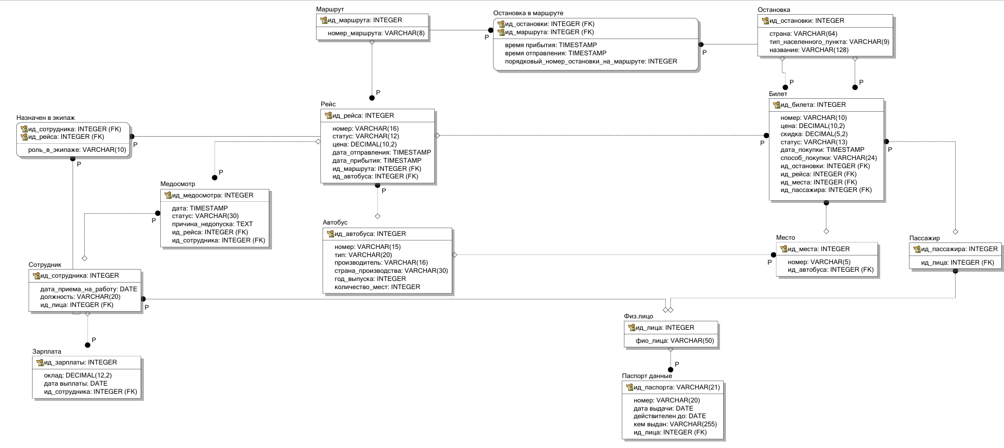
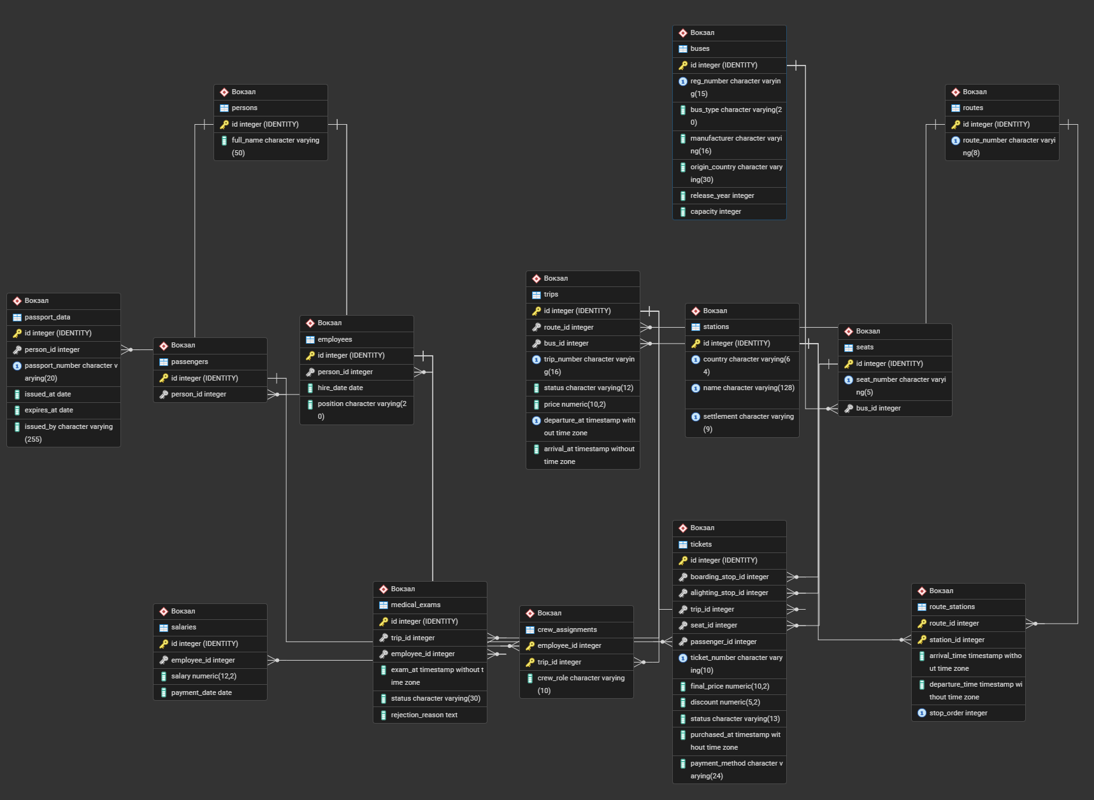
ERD Схема
- Создать базу данных с использованием pgAdmin 4
Первым делом создаем базу данных, по моему заданию это 10 Вариант vokzal
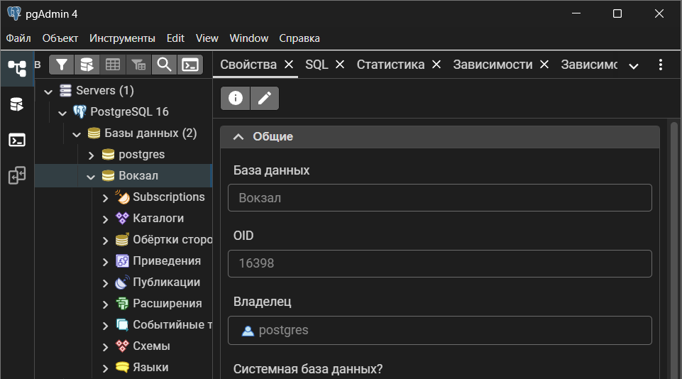

- Создать схему в составе базы данных.

Создаем схему для данного БД
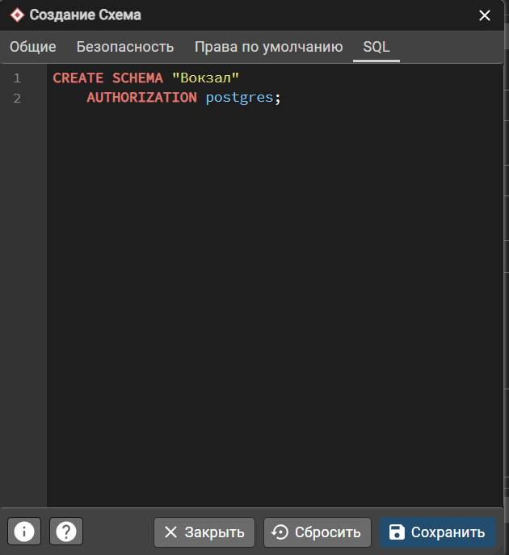
- Создать таблицы базы данных.

Выбираем схему vokzal и там создаем таблицы.

Таблица маршрутов “routes”

CREATE TABLE vokzal.routes
(
id integer NOT NULL GENERATED ALWAYS AS IDENTITY,
route_number character varying(8) NOT NULL,
PRIMARY KEY (id)
);

Таблица остановок “stations”

CREATE TABLE vokzal.stations
(
id integer NOT NULL GENERATED ALWAYS AS IDENTITY,
country character varying(64) NOT NULL,
name character varying(128) NOT NULL,
settlement character varying(9) NOT NULL,
PRIMARY KEY (id)
);

Таблица остановок на маршруте “route_stations”

CREATE TABLE vokzal.route_stations
(
route_id integer NOT NULL,
station_id integer NOT NULL,
arrival_time timestamp without time zone,
departure_time timestamp without time zone,
stop_order integer NOT NULL,
PRIMARY KEY (route_id, station_id)
);

Таблица рейсов “trips”

CREATE TABLE vokzal.trips
(
id integer NOT NULL GENERATED ALWAYS AS IDENTITY,
route_id integer NOT NULL,
bus_id integer NOT NULL,
trip_number character varying(16) NOT NULL,
status character varying(12) NOT NULL,
price numeric(10, 2),
departure_at timestamp without time zone,
arrival_at timestamp without time zone,
PRIMARY KEY (id)
);
Таблица билетов “tickets”

CREATE TABLE vokzal.tickets
(
id integer NOT NULL GENERATED ALWAYS AS IDENTITY,
boarding_stop_id integer NOT NULL,
alighting_stop_id integer NOT NULL,
trip_id integer NOT NULL,
seat_id integer,
passenger_id integer NOT NULL,
ticket_number character varying(10) NOT NULL,
final_price numeric(10, 2) NOT NULL,
discount numeric(5, 2),
status character varying(13) NOT NULL,
purchased_at timestamp without time zone NOT NULL,
payment_method character varying(24) NOT NULL,
PRIMARY KEY (id)
);

Таблица автобусов “buses”
CREATE TABLE vokzal.buses
(
id integer NOT NULL GENERATED ALWAYS AS IDENTITY,
reg_number character varying(15) NOT NULL,
bus_type character varying(20) NOT NULL,
manufacturer character varying(16),
origin_country character varying(30),
release_year integer,
capacity integer NOT NULL,
PRIMARY KEY (id)
);

Таблица мест “seats”

CREATE TABLE vokzal.seats
(
id integer NOT NULL GENERATED ALWAYS AS IDENTITY,
seat_number character varying(5) NOT NULL,
bus_id integer NOT NULL,
PRIMARY KEY (id)
);

Таблица пассажиров “passengers”

CREATE TABLE vokzal.passengers
(
id integer NOT NULL GENERATED ALWAYS AS IDENTITY,
person_id integer NOT NULL,
PRIMARY KEY (id)
);
Таблица мед осмотров “medical_exams”

CREATE TABLE vokzal.medical_exams
(
id integer NOT NULL GENERATED ALWAYS AS IDENTITY,
trip_id integer NOT NULL,
employee_id integer NOT NULL,
exam_at timestamp without time zone NOT NULL,
status character varying(30) NOT NULL,
rejection_reason text,
PRIMARY KEY (id)
);

Таблица работников “employees”

CREATE TABLE vokzal.employees
(
id integer NOT NULL GENERATED ALWAYS AS IDENTITY,
person_id integer NOT NULL,
hire_date date,
"position" character varying(20) NOT NULL,
PRIMARY KEY (id)
);

Таблица зарплат “salaries”

CREATE TABLE vokzal.salaries
(
id integer NOT NULL GENERATED ALWAYS AS IDENTITY,
employee_id integer NOT NULL,
salary numeric(12, 2) NOT NULL,
payment_date date NOT NULL,
PRIMARY KEY (id)
);

Таблица физ лиц “persons”

CREATE TABLE vokzal.persons
(
id integer NOT NULL GENERATED ALWAYS AS IDENTITY,
full_name character varying(50) NOT NULL,
PRIMARY KEY (id)
);

Таблица паспортных данных “passport_data”

CREATE TABLE vokzal.passport_data
(
id integer NOT NULL GENERATED ALWAYS AS IDENTITY,
person_id integer NOT NULL,
passport_number character varying(20) NOT NULL,
issued_at date NOT NULL,
expires_at date NOT NULL,
issued_by character varying(255) NOT NULL,
PRIMARY KEY (id)
);

Таблица назначений в экипаж “crew_assignments”

CREATE TABLE vokzal.crew_assignments
(
employee_id integer NOT NULL,
trip_id integer NOT NULL,
crew_role character varying(10) NOT NULL,
PRIMARY KEY (employee_id, trip_id)
);

Созданы 14 таблиц, в данном этапе созданы столбцы и указаны типы, выбраны первичные ключи и автоинкременты указаны.

- Установить ограничения на данные: Primary Key, Unique, Check, Foreign Key.
Ограничения Primary Key установлены выше при создании таблиц.

4.1 Ограничения Unique

Для routes:

ALTER TABLE IF EXISTS vokzal.routes
ADD CONSTRAINT uk_routes_number UNIQUE (route_number);

Для stations:

ALTER TABLE IF EXISTS vokzal.stations
ADD CONSTRAINT uk_stations_name_country_settlement UNIQUE (country, name, settlement);

Уникальность остановки обеспечивается комбинацией названия, страны и типа населённого пункта
Для route_stations:

ALTER TABLE IF EXISTS vokzal.route_stations
ADD CONSTRAINT uk_route_stations_order UNIQUE (route_id, stop_order);

Порядковый номер остановки на маршруте уникален в пределах одного маршрута, что гарантирует корректную последовательность остановок без дублирования позиций.

Для trips:

ALTER TABLE IF EXISTS vokzal.trips
ADD CONSTRAINT uk_trips_number_departure UNIQUE (trip_number, departure_at);
Номер рейса не может повторяться для одной и той же даты отправления, так как в один день не может быть двух разных рейсов с одинаковым номером.

Для buses:

ALTER TABLE IF EXISTS vokzal.buses
ADD CONSTRAINT uk_buses_reg_number UNIQUE (reg_number);
Регистрационный номер автобуса уникален.
Для seats:

ALTER TABLE IF EXISTS vokzal.seats
ADD CONSTRAINT uk_seats_number_bus UNIQUE (seat_number, bus_id);
Номер места уникален в пределах конкретного автобуса, что исключает дублирование мест в одном автобусе.
Для tickets:

ALTER TABLE IF EXISTS vokzal.tickets
ADD CONSTRAINT uk_ticket_number UNIQUE (ticket_number);
Номер билета уникален во всей системе, каждый билет имеет свой уникальный идентификатор.
Для passport_data:

ALTER TABLE IF EXISTS vokzal.passport_data
ADD CONSTRAINT uk_passport_number UNIQUE (passport_number);
Номер паспорта уникален, так как одно физическое лицо не может иметь два одинаковых паспортных номера.
4.2 Ограничения FK
Для route_stations → routes:

ALTER TABLE IF EXISTS vokzal.route_stations
ADD CONSTRAINT fk_route_stations_route FOREIGN KEY (route_id)
REFERENCES vokzal.routes (id) MATCH SIMPLE
ON UPDATE NO ACTION
ON DELETE CASCADE
NOT VALID;
Для route_stations → stations:

ALTER TABLE IF EXISTS vokzal.route_stations
ADD CONSTRAINT fk_route_stations_station FOREIGN KEY (station_id)
REFERENCES vokzal.stations (id) MATCH SIMPLE
ON UPDATE NO ACTION
ON DELETE CASCADE
NOT VALID;
Для trips → routes:

ALTER TABLE IF EXISTS vokzal.trips
ADD CONSTRAINT fk_trips_route FOREIGN KEY (route_id)
REFERENCES vokzal.routes (id) MATCH SIMPLE
ON UPDATE NO ACTION
ON DELETE NO ACTION
NOT VALID;

Для trips → buses:

ALTER TABLE IF EXISTS vokzal.trips
ADD CONSTRAINT fk_trips_bus FOREIGN KEY (bus_id)
REFERENCES vokzal.buses (id) MATCH SIMPLE
ON UPDATE NO ACTION
ON DELETE NO ACTION
NOT VALID;

Для tickets → trips:

ALTER TABLE IF EXISTS vokzal.tickets
ADD CONSTRAINT fk_tickets_trip FOREIGN KEY (trip_id)
REFERENCES vokzal.trips (id) MATCH SIMPLE
ON UPDATE NO ACTION
ON DELETE NO ACTION
NOT VALID;

Для tickets → boarding_stop:

ALTER TABLE IF EXISTS vokzal.tickets
ADD CONSTRAINT fk_tickets_boarding_stop FOREIGN KEY (boarding_stop_id)
REFERENCES vokzal.stations (id) MATCH SIMPLE
ON UPDATE NO ACTION
ON DELETE NO ACTION
NOT VALID;
Для tickets → alighting_stop:

ALTER TABLE IF EXISTS vokzal.tickets
ADD CONSTRAINT fk_tickets_alighting_stop FOREIGN KEY (alighting_stop_id)
REFERENCES vokzal.stations (id) MATCH SIMPLE
ON UPDATE NO ACTION
ON DELETE NO ACTION
NOT VALID;
Для tickets → seats:

ALTER TABLE IF EXISTS vokzal.tickets
ADD CONSTRAINT fk_tickets_seat FOREIGN KEY (seat_id)
REFERENCES vokzal.seats (id) MATCH SIMPLE
ON UPDATE NO ACTION
ON DELETE NO ACTION
NOT VALID;
Для tickets → passengers:

ALTER TABLE IF EXISTS vokzal.tickets
ADD CONSTRAINT fk_tickets_passenger FOREIGN KEY (passenger_id)
REFERENCES vokzal.passengers (id) MATCH SIMPLE
ON UPDATE NO ACTION
ON DELETE NO ACTION
NOT VALID;
Для seats → buses:

ALTER TABLE IF EXISTS vokzal.seats
ADD CONSTRAINT fk_seats_bus FOREIGN KEY (bus_id)
REFERENCES vokzal.buses (id) MATCH SIMPLE
ON UPDATE NO ACTION
ON DELETE NO ACTION
NOT VALID;
Для passengers → persons:

ALTER TABLE IF EXISTS vokzal.passengers
ADD CONSTRAINT fk_passengers_person FOREIGN KEY (person_id)
REFERENCES vokzal.persons (id) MATCH SIMPLE
ON UPDATE NO ACTION
ON DELETE NO ACTION
NOT VALID;
Для medical_exams → trips:

ALTER TABLE IF EXISTS vokzal.medical_exams
ADD CONSTRAINT fk_medical_exams_trip FOREIGN KEY (trip_id)
REFERENCES vokzal.trips (id) MATCH SIMPLE
ON UPDATE NO ACTION
ON DELETE NO ACTION
NOT VALID;
Для medical_exams → employees:

ALTER TABLE IF EXISTS vokzal.medical_exams
ADD CONSTRAINT fk_medical_exams_employee FOREIGN KEY (employee_id)
REFERENCES vokzal.employees (id) MATCH SIMPLE
ON UPDATE NO ACTION
ON DELETE NO ACTION
NOT VALID;
Для employees → persons:

ALTER TABLE IF EXISTS vokzal.employees
ADD CONSTRAINT fk_employees_person FOREIGN KEY (person_id)
REFERENCES vokzal.persons (id) MATCH SIMPLE
ON UPDATE NO ACTION
ON DELETE NO ACTION
NOT VALID;
Для salaries → employees:

ALTER TABLE IF EXISTS vokzal.salaries
ADD CONSTRAINT fk_salaries_employee FOREIGN KEY (employee_id)
REFERENCES vokzal.employees (id) MATCH SIMPLE
ON UPDATE NO ACTION
ON DELETE NO ACTION
NOT VALID;
Для passport_data → persons:

ALTER TABLE IF EXISTS vokzal.passport_data
ADD CONSTRAINT fk_passport_data_person FOREIGN KEY (person_id)
REFERENCES vokzal.persons (id) MATCH SIMPLE
ON UPDATE NO ACTION
ON DELETE NO ACTION
NOT VALID;
Для crew_assignments → employees:

ALTER TABLE IF EXISTS vokzal.crew_assignments
ADD CONSTRAINT fk_crew_assignments_employee FOREIGN KEY (employee_id)
REFERENCES vokzal.employees (id) MATCH SIMPLE
ON UPDATE NO ACTION
ON DELETE NO ACTION
NOT VALID;
Для crew_assignments → trips:

ALTER TABLE IF EXISTS vokzal.crew_assignments
ADD CONSTRAINT fk_crew_assignments_trip FOREIGN KEY (trip_id)
REFERENCES vokzal.trips (id) MATCH SIMPLE
ON UPDATE NO ACTION
ON DELETE NO ACTION
NOT VALID;

4.3 проверки Check
Для routes:

ALTER TABLE IF EXISTS vokzal.routes
ADD CONSTRAINT chk_route_number_format CHECK (route_number ~ '^[A-Za-zА-Яа-я0-9\-]+$]');
Проверяет, что номер маршрута состоит только из букв (латиница, кириллица), цифр и дефиса.
Для stations:

ALTER TABLE IF EXISTS vokzal.stations
ADD CONSTRAINT chk_settlement_type CHECK (settlement IN ('город', 'село', 'посёлок', 'деревня', 'поселок'))
Для route_stations:

ALTER TABLE IF EXISTS vokzal.route_stations
ADD CONSTRAINT chk_arrival_le_departure CHECK (arrival_time IS NULL OR departure_time IS NULL OR arrival_time <= departure_time);
Для trips:

ALTER TABLE IF EXISTS vokzal.trips
ADD CONSTRAINT chk_price_nonnegative CHECK (price IS NULL OR price >= 0);

ALTER TABLE IF EXISTS vokzal.trips
ADD CONSTRAINT chk_trip_status CHECK (status IN ('Запланирован', 'Отправлен', 'Прибыл', 'Отменён'));

ALTER TABLE IF EXISTS vokzal.trips
ADD CONSTRAINT chk_departure_le_arrival CHECK (departure_at IS NULL OR arrival_at IS NULL OR departure_at <= arrival_at);
chk_price_nonnegative – не допускает отрицательной цены рейса.
chk_trip_status – статус рейса может быть только одним из перечисленных, что упрощает аналитику и исключает опечатки.
chk_departure_le_arrival – логическая проверка: время отправления не может быть позже времени прибытия (если оба указаны, иначе проверка всеравно пройдет).
Для tickets:

ALTER TABLE IF EXISTS vokzal.tickets
ADD CONSTRAINT chk_final_price_nonnegative CHECK (final_price >= 0);

ALTER TABLE IF EXISTS vokzal.tickets
ADD CONSTRAINT chk_discount_range CHECK (discount IS NULL OR (discount >= 0 AND discount <= 100));

ALTER TABLE IF EXISTS vokzal.tickets
ADD CONSTRAINT chk_ticket_status CHECK (status IN ('Куплен', 'Возвращён', 'Использован'));

ALTER TABLE IF EXISTS vokzal.tickets
ADD CONSTRAINT chk_payment_method CHECK (payment_method IN ('Касса', 'Онлайн'));
chk_final_price_nonnegative – цена билета (с учётом скидки) не может быть отрицательной.
chk_discount_range – скидка задаётся в процентах от 0 до 100. NULL означает отсутствие скидки.
chk_ticket_status – билет может быть куплен, возвращён или использован.
chk_payment_method – билет можно купить только в кассе или онлайн.
Для buses:

ALTER TABLE IF EXISTS vokzal.buses
ADD CONSTRAINT chk_capacity_range CHECK (capacity BETWEEN 1 AND 100);

ALTER TABLE IF EXISTS vokzal.buses
ADD CONSTRAINT chk_release_year CHECK (release_year IS NULL OR (release_year >= 1900 AND release_year <= EXTRACT(YEAR FROM CURRENT_DATE)));
chk_capacity_range – количество мест в автобусе должно быть от 1 до 100.
chk_release_year – год выпуска автобуса находится в разумных пределах (от 1900 до текущего). NULL означает, что год неизвестен.

Для medical_exams:

ALTER TABLE IF EXISTS vokzal.medical_exams
ADD CONSTRAINT chk_medical_status CHECK (status IN ('Допущен', 'Недопущен'));
chk_medical_status – результат медосмотра может быть только «Допущен» или «Недопущен».
Для employees:

ALTER TABLE IF EXISTS vokzal.employees
ADD CONSTRAINT chk_position CHECK (position IN ('Водитель', 'Кассир', 'Диспетчер', 'Механик'));
chk_position – должность сотрудника из списка (водитель, кассир, диспетчер, механик), исключая несуществующие роли.
Для salaries:

ALTER TABLE IF EXISTS vokzal.salaries
ADD CONSTRAINT chk_salary_positive CHECK (salary > 0);
chk_salary_positive – оклад не может быть нулевым или отрицательным
Для passport_data:

ALTER TABLE IF EXISTS vokzal.passport_data
ADD CONSTRAINT chk_issued_before_expires CHECK (issued_at < expires_at);
chk_issued_before_expires – дата выдачи паспорта должна быть раньше даты окончания срока действия.
Для crew_assignments:

ALTER TABLE IF EXISTS vokzal.crew_assignments
ADD CONSTRAINT chk_crew_role CHECK (crew_role IN ('Водитель 1', 'Водитель 2'));
chk_crew_role – в экипаже автобуса может быть только два водителя с фиксированными ролями.

- Заполнить таблицы БД рабочими данными.

Был создан код на питоне для генерации данных для БД
Ниже показано, что они данные появились

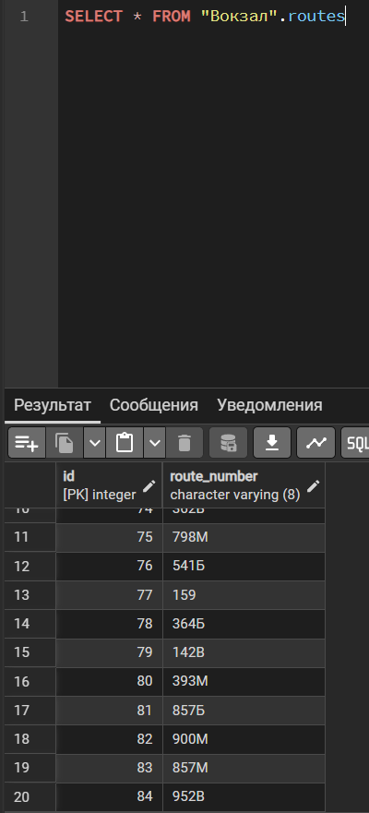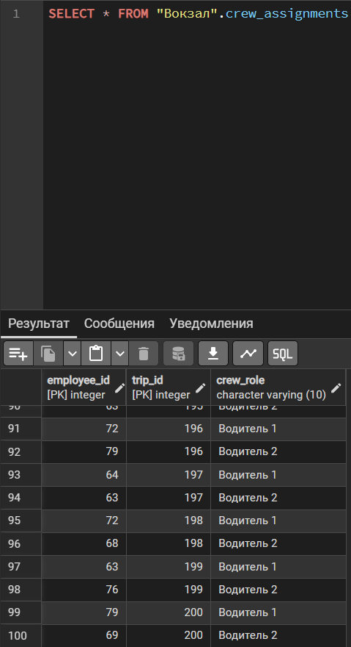
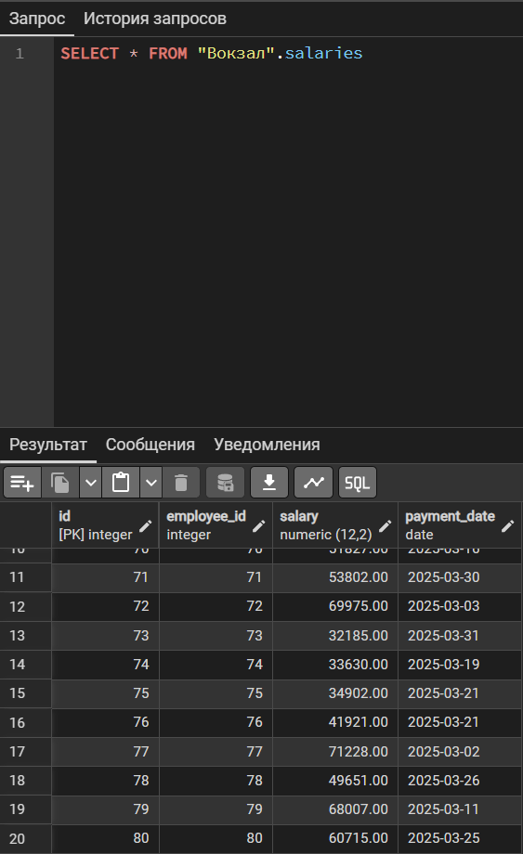
- Создать резервную копию БД.

с расширением CUSTOM для восстановления БД – файл dump_vk
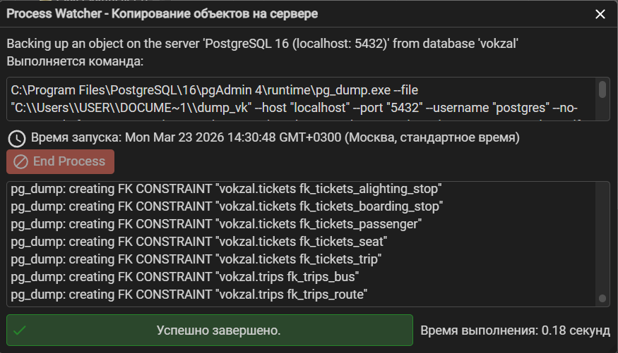
с расширением для листинга (в отчете) – файл vokzal_custom_bu

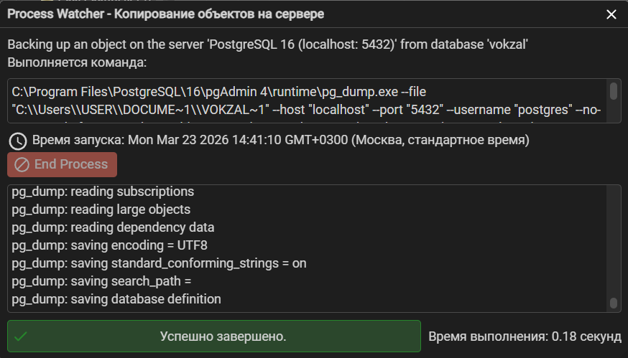

Файлы находятся в репозитории в LR_3

- Восстановление БД

Создадим БД vokzal_restored и восстановим vokzal_custom_bu
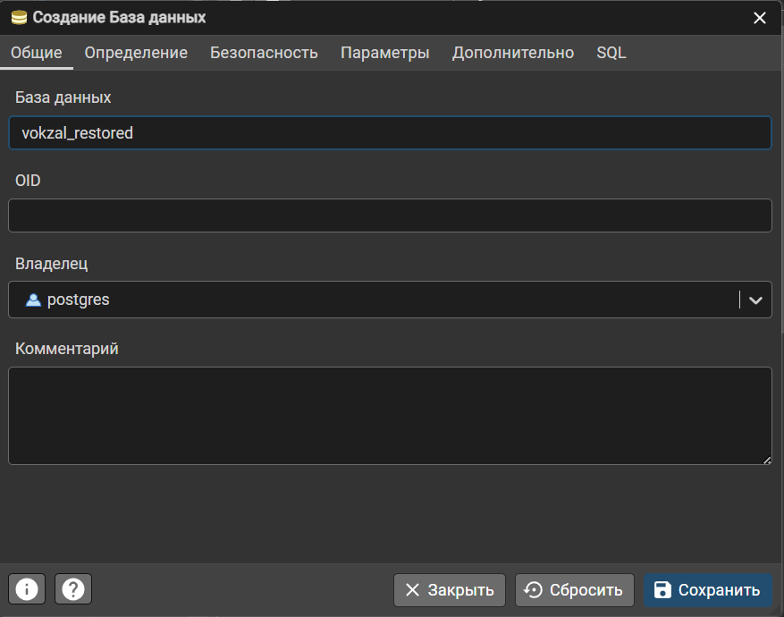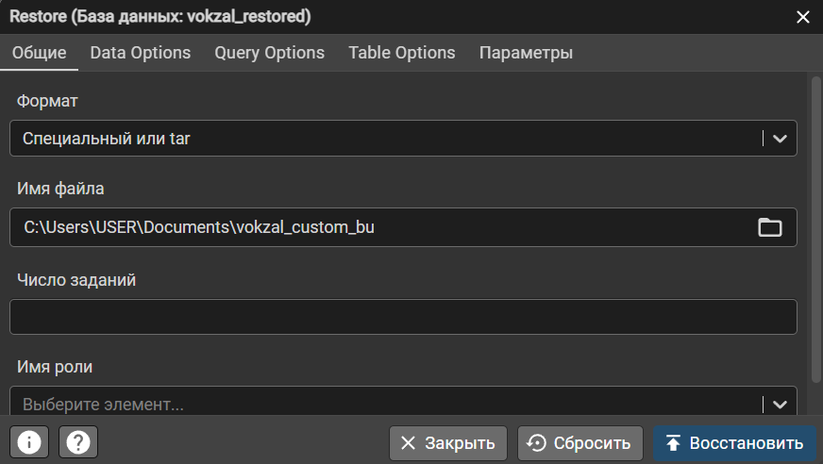
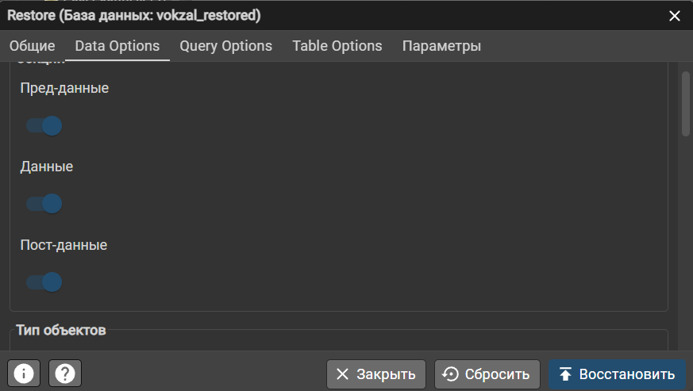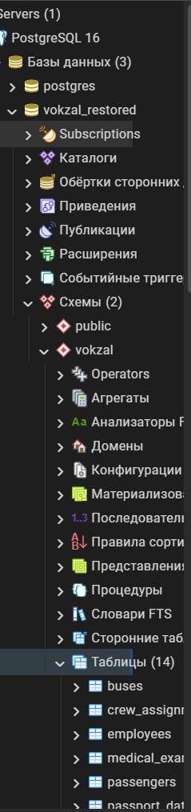
Как видим после создания видны схемы и таблицы которые были
- Выводы

В процессе лабораторной работы №3.2 были достигнуты поставленные цели.
В процессе работы:
- Создана база данных vokzal и схема vokzal.
- Разработаны 14 таблиц, соответствующих инфологической модели из лабораторной работы №2. Для каждой таблицы определены первичные ключи, типы данных, ограничения NOT NULL и автоинкрементные поля.
- Добавлены ограничения целостности: уникальности (UNIQUE), внешние ключи (FOREIGN KEY) и проверочные ограничения (CHECK), обеспечивающие корректность данных в соответствии с предметной областью «Автовокзал».
- Выполнено резервное копирование базы данных в двух форматах:
  - Специальный (Custom) – для восстановления (vokzal_custom_bu),
  - Обычный (Plain) – для листинга в отчёте (dump_vk).
Настройки дампа включали все объекты схемы, все секции (пред-данные, данные, пост-данные) и использование команд INSERT.
- Проведено восстановление базы данных из созданной резервной копии в новую базу vokzal_restored. Результат проверен – все таблицы и данные присутствуют, структура БД сохранена.
Созданная структура базы данных соответствует требованиям нормализации:
- Все таблицы имеют первичные ключи (1НФ).
- Отсутствуют повторяющиеся группы (1НФ).
- Нет частичных зависимостей от составных ключей (2НФ) – для таблиц с составными первичными ключами (route_stations, crew_assignments) все неключевые атрибуты зависят от полного ключа.
- Нет транзитивных зависимостей (3НФ) – все неключевые атрибуты зависят только от первичного ключа.
Таким образом, база данных «Автовокзал» полностью готова к использованию, а все практические задания лабораторной работы выполнены в полном объёме.

